Lauro de Freitas (BA), 10 de Maio de 2018.

À

**PARANAPANEMA S/A**

Via do Cobre, n.° 3.700

Área Industrial Oeste

Pólo Petroquímico de Camaçari

Dias D’Ávila - Bahia

CEP: 42.850-000.

At.: Sr. Fernando Mello

Ref.: Serviço de Proteção Passiva Contra Fogo.

Prezado (s) Senhor (es):

Conforme solicitação, estamos encaminhando-lhe nossa proposta **PC-874-L/18**  para prestação dos serviços, de acordo com o seguinte:

1. **OBJETIVO**

A presente proposta tem por objetivo a execução dos serviços de construção civil para serviço de instalação de sistema de proteção passiva contra fogo com a utilização de material de isolamento térmico resistente a altas temperaturas, no âmbito da Paranapanema, localizada em Dias D’Ávila, Bahia.

1. **CARACTERÍSTICAS TÉCNICAS**

Na elaboração da análise técnica foram consideradas as seguintes informações abaixo relacionadas:

**2.1 NORMAS OBSERVADAS:**

**2.1.1 NORMAS NACIONAIS**

* NBR 14432: Exigências de resistência ao fogo de elementos construtivos de edificações;
* NBR 13860: Glossário de termos relacionados com a segurança contra incêndio;
* NBR 13231: Proteção contra incêndio em subestações elétricas convencionais, atendidas e não atendidas, de sistemas de transmissão;
* NBR 13859: Proteção contra incêndio em subestações elétricas de distribuição.

**2.1.2 NORMAS INTERNACIONAIS**

* UL 1479: Fire Test if Through - Penetration Firestops;
* ASTM E-814: Fire Tests of Through - Penetration Firestop;
* ASTM E-119: Fire Tests of Building Construction and Materials.

1. **VEDAÇÃO DAS PASSAGENS DE CABOS (SELO CORTA FOGO)**

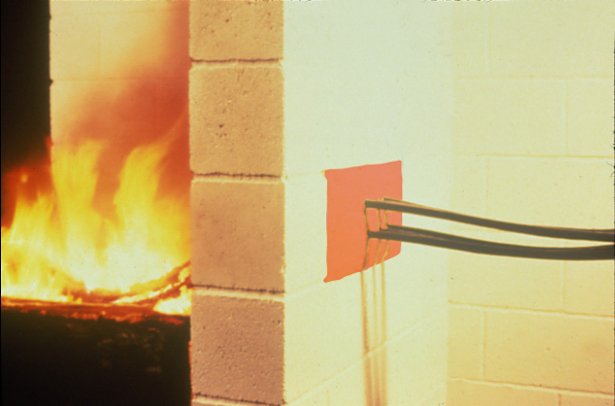

**3.1 DESCRITIVO TÉCNICO DO SISTEMA - SELO CORTA FOGO**

O selo corta fogo objetiva impedir a passagem de fogo e fumaça entre os diferentes compartimentos, ou combinado de cabos e painéis elétricos, tubulações, eletrodutos e outros elementos que possam conduzir e propagar o fogo proporcionando 3 horas de Proteção Passiva Contra Incêndio.

Poderá ser aplicado numa extensão de 500 mm de cada lado da selagem, uma camada de 1,6 mm de espessura de tinta intumescente visando a não propagação de chamas através dos cabos.

As principais características do SELO CORTA FOGO são:

* Grande velocidade de aplicação;
* Não requer manutenção periódica;
* Possibilidade de passagem de novos cabos sem que a aplicação já efetuada seja afetada;
* **Aprovações: Sistema baseado em testes UL System: C-AJ-1325; C-AJ-4051; C-AJ-3186; C-AJ-0003C;**
* Aprovações UL - Underwriters Laboratories;
* Resistência ao fogo de até 3 horas;
* Garante a estanqueidade de passagem de fumaça e gases;
* Possui baixa condutividade térmica.

Aplicação do Selo corta fogo em Fibra Cerâmica será instalado conforme desenho a seguir:

**SELO CORTA FOGO**

238203

**Tempo de Proteção do Sistema : F Rating - 3Hr**

**1** Cabos ou bandeja de cabos de energia, controle, comunicação / telecomunicação;

**2**  Aplicação de tinta intumescente Intumastic 285 para cabos em 500,0 mm de cada lado do selo, com espessura de tinta de 1,6mm seca;

**3** Material de Isolamento: utilizar Manta de Fibra Cerâmica com no mínimo 128 Kg/m³ de densidade nominal que deverá ser fixada com compressão, preenchendo todo o espaço existente entre os cabos;

**4** Massa FyrePutty: Aplicar uma espessura 13mm de Massa Fyreputty sobre a superfície da manta. A aplicação poderá ser realizada na superfície superior ou inferior (dependendo do acesso).

Para as áreas que ficarem expostas, sujeitas a intempéries, recomendamos o uso de 5 mm do Nelson FSP Intumescent Firestop Putty (não incluso nesta proposta);

**3.2 DESCRITIVO TÉCNICO DOS PRODUTOS PARA O SELO CORTA FOGO**

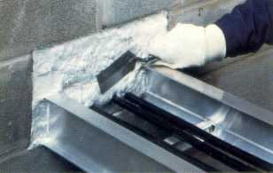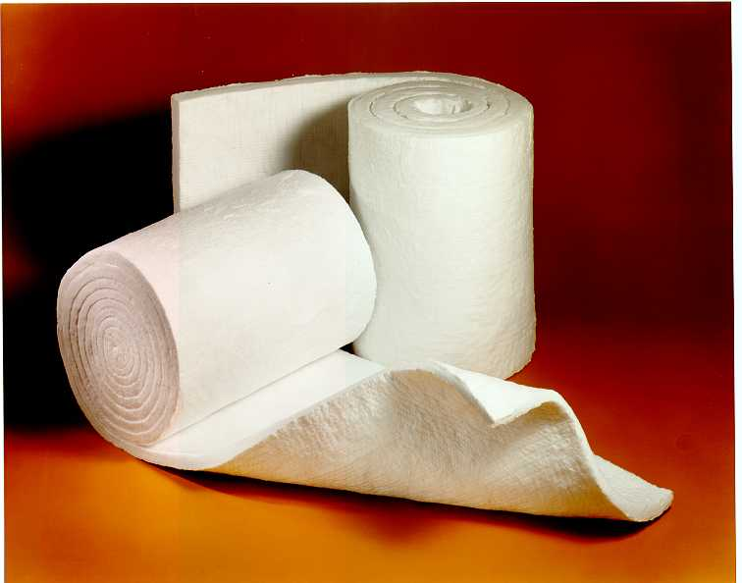

**MANTA DURABLANKET B8**

* **Aprovações: UL-USA e IPT**
* Alto grau de pureza química
* Baixa condutividade térmica
* Baixo armazenamento de calor
* Baixa densidade
* Resistência ao choque térmico
* Excelente resistência à corrosão

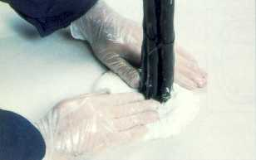

**APLICAÇÃO DA MASSA FYREPUTTY**

**MASSA FYREPUTTY**

* Aprovações:UL-USA, IPT
* Testado pela ASTM E-814 e UL 1479, ASTM E-84
* Permite a passagem de novos cabos/elementos.
* Pronto para aplicação
* Incombustível
* Sem odores nem vapores ácidos
* Sem fumaça
* Secagem rápida
* Baixo índice de retração

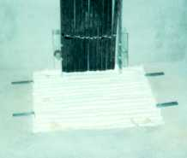

**MANTA DURABLANKET**

1. **TINTA INTUMESCENTE PARA CABOS INTUMASTIC 285**

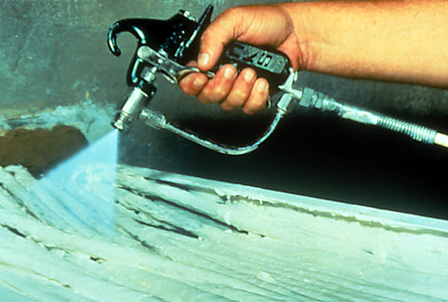

A tinta intumescente Intumastic 285 objetiva evitar a propagação e alastramento de chamas garantindo a integridade do cabo de energia durante uma situação de incêndio.

As vantagens da Tinta intumescente Intumastic 285 são:

* Aprovado pela FM 3971;
* Aprovado para uso exterior – intempéries;
* Proteção para cabos expostos;
* Pode ser utilizado em ambiente externos e internos;
* Resistentes ao Raios U.V;
* Aplicação através de trincha ou airless;
* Intumescente;
* Não tóxico;
* A limpeza pode ser realizada com água;
* Flexível;
* Não provoca aquecimento nos cabos;
* Produto à base de água.

**4.1 DESCRITIVO TÉCNICO**

**4.1.1 APLICAÇÃO**:

O Intumastic 285 FSC é aplicado por trincha ou spray e adere muito bem em todos os tipos de materiais de construção e em cabos. Pode ser aplicado inclusive quando o cabo estiver na vertical ou em aplicações sob cabeça (overhead).

Após a aplicação da primeira camada, deverá aguardar de 15 a 20 minutos. Aplicar a segunda camada para se alcançar uma espessura úmida aproximada de 3,2mm o que irá alcançar uma película seca de 1,6mm.

**4.1.2 MANUTENÇÃO:**

Normalmente a manutenção não é requerida. Quando se passar novos cabos ou houver remoção de cabos deverá ser reaplicado o Intumastic 285 nas áreas que ficarem expostas.

**4.1.3 APROVAÇÕES:**

O INTUMASTIC 285 foi testado e aprovado pela Factory Mutual Research Corporation a 1.6mm de espessura seca, e avaliado por Sandia Laboratories em testes patrocinados pela Comissão de Regulamentação Nuclear dos EUA usando os combustíveis propano e diesel.

1. **OBRIGAÇÕES DA RISOTERM**

# Fornecer toda mão de obra especializada, inclusive supervisão e administração, à fim de executar os serviços de modo completo e dentro dos padrões de qualidade exigidos;

# Responsabilizar-se por todas as obrigações da legislação trabalhista e previdência social referente à mão de obra a ser utilizada na execução dos trabalhos. Garantir o atendimento dos acordos sindicais estabelecidos na Convenção coletiva da categoria, incluindo Prêmio de Parada;

# Retirar das dependências da PARANAPANEMA qualquer dos seus funcionários cuja permanência seja considerada indesejada;

# Respeitar e cumprir todas as normas e procedimentos de segurança em vigor, nas ultimas revisões, independente da revisão do momento da contratação, vigentes nas dependências da PARANAPANEMA;

# Fornecer aos seus funcionários todos os equipamentos e EPI’s necessários à execução dos serviços;

# Executar com rigor técnico em obediência aos desenhos e especificações os serviços supracitados;

# Manter sempre limpo, ordenado e em perfeitas condições de segurança os seus locais de trabalho;

# Fornecer toda mão de obra especializada, com devidos ASO´s e treinamento, a fim de executar os serviços de modo completo e dentro dos padrões de qualidade exigidos;

# Fornecimento de ferramentas manuais e iluminação em bom estado de conservação, com suas devidas manutenções;

# Responsabilizar-se pelo transporte e alimentação dos nossos colaboradores;

# Garantir a mobilização de recursos suficientes para execução das atividades no prazo contratado e qualidade conforme descrito no projeto;

# Fornecimento de todos materiais de aplicação;

# Fornecimento de documentação técnica, Relatório Diário de Obra (RDO), Plano de Trabalho, relatórios de não conformidade e outros.

**6. OBRIGAÇÕES DA PARANAPANEMA**

# - Providenciar para que as frentes de serviço estejam livres e desimpedidas para início e execução dos trabalhos;

# - Fornecer energia elétrica 220v / 440v, nos locais dos serviços;

# Acesso a sanitário e refeitório;

# Fornecimento e montagem de andaimes suficientes para as frentes de serviços.

1. **HORÁRIO DE TRABALHO**

Os trabalhos serão executados de segunda a sexta, em horário administrativo.

1. **PREÇO**

Nosso preço total para execução dos serviços será de **R$ 94.842,40** (noventa e quatro mil e oitocentos e quarenta e dois reais e quarenta centavos). Conforme planilha abaixo:



|  |  |  |  |  |  |  |  |  |  |  |  |  |  |  |  |  |  |  |  |  |  |
| --- | --- | --- | --- | --- | --- | --- | --- | --- | --- | --- | --- | --- | --- | --- | --- | --- | --- | --- | --- | --- | --- |
|  | |  |  |  |  | | --- | --- | --- | --- | |  | 1. **VALIDADE DA PROPOSTA**   A presente proposta é válida por 30 (trinta) dias a contar da data de entrega desta carta convite.  Sem mais, colocamo-nos a disposição para quaisquer esclarecimentos que sejam considerados  necessários.  Atenciosamente, |  |  | |  | **Larissa Mesquita** |  |  | |  |  | |  | | | | |  | | | | |  |  |
|  |  |  |  |
|  |  |
|  | | | |
|  | | | |